žížala obecná- dážďovka obyčajná (Lumbricus terrestris)
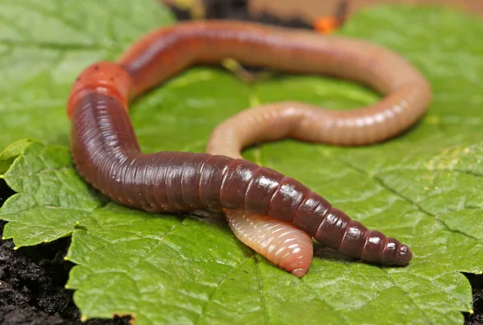
Rozmnožování žížal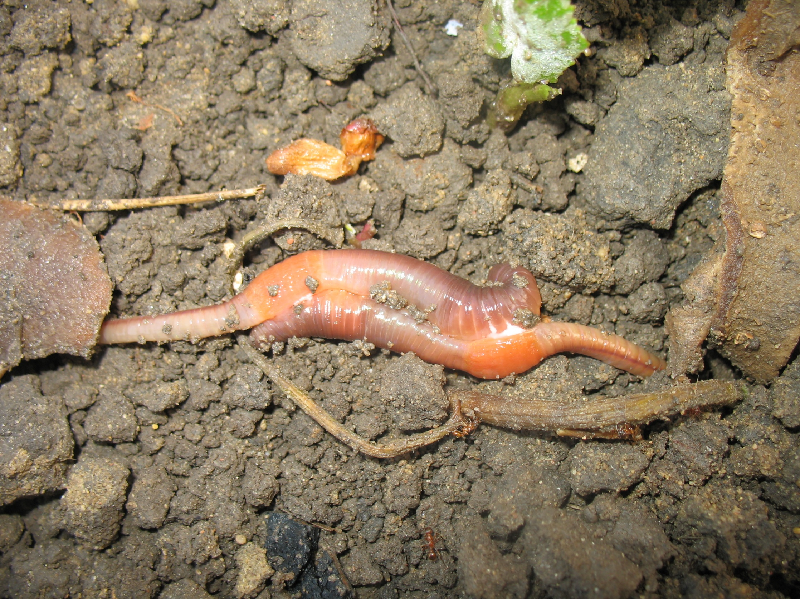 https://www.biolib.cz/IMG/GAL/BIG/165934.jpg

